**ICS** 91.120.30

Q17

|  |
| --- |
| 备案号：XXXXX |

T

团 体 标 准

**T/CECS**—**2021**

压型钢板钢筋桁架组合楼承板

Composite Deck of Profiled Steel Sheet and Rebar Truss

(征求意见稿）

1. - 发布 2022- - 实施

中国工程建设标准化协会 发布

目录

前 言 2

1 范围 1

2 规范性引用文件 1

3 术语与定义 2

4 分类和标记 2

5 技术与制作要求 3

6 范质量检测及实验方法 10

7 检验规则 10

8 订货内容 12

9 标志、包装、运输和贮存 12

附录A压型钢板钢筋桁架组合楼承板的设计与选用说明 13

附录B 压型钢板钢筋桁架组合楼承板常用规格型号 15

**前 言**

根据中国工程建设标准化协会关于印发《2021年第二批协会标准制订、修订计划》通知，标准编制组经过深入调查研究，认真总结已有工程实践经验，参考相关国内国际标准，并在广泛征求意见的基础上，按照GB/T 1.1—2009的编制规则，编制了本标准。

本标准内容直接或间接涉及专利，使用者可以直接与本标准主编单位协商处理，本标准发布单位不承担识别这些专利的责任。

本标准由中国工程建设标准化协会建筑工业化专业委员会负责归口管理，由无锡同济钢构项目管理有限公司负责具体技术内容的解释。在执行过程中如有意见或建议，请寄送解释单位（地址：江苏省无锡市滴翠路100号5楼，邮政编码：214072，联系电话：0510-85161761）。

主编单位：无锡同济钢构项目管理有限公司

参编单位: 东南大学

内蒙古科技大学

西安建筑科技大学

同济大学建筑设计研究院（集团）有限公司

清华大学建筑设计研究院有限公司

启迪设计集团股份有限公司

信息产业电子第十一设计研究院科技工程股份有限公司

上海电子工程设计研究院

江苏建联建筑产业现代化研究院

江苏省纺织工业设计研究院有限公司

无锡轻大建筑设计研究院有限公司

无锡市政设计研究院有限公司

无锡市建筑设计研究院有限责任公司

江苏博森建筑设计有限公司

无锡城市职业技术学院

江苏远瀚建筑设计有限公司

浙江耀华规划建筑设计有限公司

中冶华天工程技术有限公司

巴特勒（上海）有限公司

驿涛工程集团有限公司

编制组成员：殷诗宝 丁永红 杨丽梅 舒赣平 徐 明 赵根田 薛建阳 邹 昀 阮林旺 刘浩晋

汤 涵 张 敏 张华彩 何华东 许 丹 董伊婧 樊 骅 孙 浩 朱 剑 丁新中

雷文江 刘 刚 承明秋 何巨海 卢 雷 陈 炜 王鸿斌 安 晶 孙迎华 樊洪坤 周殿文 张红梅 韩小红 韩忠勇 胥智剑 彭 勤

主要审查人员：xxxxxxx

1. 范围

本标准规定了压型钢板钢筋桁架组合楼承板的术语与定义、分类和标记、技术与制作要求、试验方法、检验规则 、订货内容 、产品标志、包装、运输与贮存等方面内容。

本标准适用于工业与民用建筑及构筑物的楼面板及屋面板的生产、检验与验收。

1. 规范性引用文件

下列文件（但不限于）为本标准的应用依据，已标注日期的，仅以标注日期的版本适用于本标准，未标注日期的，以该文件最新的版本为准。

1 《建筑结构荷载规范》GB 50009

2 《混凝土结构设计规范》GB 50010

3 《钢结构设计标准》GB 50017

4 《组合结构设计规范》JGJ 138

5 《工程结构通用规范》 GB 55001

6 《建筑与市政工程抗震通用规范》 GB 55002

7 《混凝土结构通用规范》 GB 55008

8 《组合结构通用规范》 GB 55004

9 《钢结构通用规范》 GB 55006

10 《建筑用压型钢板》GB／T 12755

11 《连续热镀锌和锌合金镀层钢板及钢带》GB／T 2518

12 《非合金钢及细晶粒钢焊条》GB／T 5117

13 《热强钢焊条》GB／T 5118

14 《气体保护电弧焊用碳钢、低合金钢焊丝》GB／T 8110

15 《电弧螺柱焊用圆柱头焊钉》GB／T 10433

16 《包装储运图示标志》GB/T 191

17 《钢筋混凝土用钢 第1部分:热轧光圆钢筋》GB 1499. 1

18 《钢筋混凝土用钢 第2部分:热轧带肋钢筋》GB 1499. 2

19 《碳素结构钢冷轧薄钢板及钢带》GB/T 11253

20 《冷轧带肋钢筋》GB 13788

21 《点焊接头剪切拉伸疲劳试验方法》GB/T 15111

22 《钢筋焊接接头试验方法标准》JGJ/T 27

23 《开口型平圆头抽芯铆钉10、11级》GB/T 12618.1-2006

24 《紧固件机械性能 抽芯铆钉》GB/T 3098.19

25 《钢筋桁架楼承板》JG/T368-2012

1. 术语与定义

下列术语与定义适用于本标准：

3.1

压型钢板profiled steel sheet

将薄钢板经辊压冷弯，沿板宽方向形成波形截面的成型钢板。

3.2

钢筋桁架rebar truss

以钢筋为上弦、下弦及腹杆，通过电阻点焊连接而成的桁架。

3.3

支座处加强钢筋reinforced rebars at the support

位于梁支座处焊接于钢筋桁架上的垫筋、横向加强钢筋及斜向加强钢筋 。

3.4

压型钢板钢筋桁架组合楼承板Composite Deck of Profiled Steel Sheet and Rebar Truss

压型钢板与钢筋桁架通过连接件连接成一个整体的组合楼承板。(按汉语拼音简称为YLB)

1. 5

连接扁铁 profiled flat iron for connecting deck and rebar truss

经冷压成型的连接压型钢板和钢筋桁架的扁铁。

1. 分类和标记

4.1 压型钢板钢筋桁架组合楼承板按照底部压型钢板规格型号、厚度、桁架钢筋组合类别以及楼板总厚度进行分类表示，压型钢板钢筋桁架组合楼承板横断面见图1。

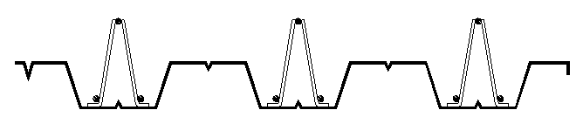

图1 压型钢板钢筋桁架组合楼承板横断面图

压型钢板钢筋桁架组合楼承板标记由代号YLB与压型钢板规格型号、压型钢板厚度、桁架钢筋组合型号、楼板总厚度组成。

YLB AA B C-XXX

楼板总厚度 mm

桁架钢筋组合型号

压型钢板厚度级别

压型钢板规格型号

代号

注1：压型钢板规格型号AA按附录B表B.1选用。

注2：压型钢板厚度级别B按附录B表B.2选用。

注3：桁架钢筋组合型号C按附录B表B.3选用。

4.2标记示例

YLB 08Ⅱ3-160 标示为底部压型钢板波高76mm，底部压型钢板厚度0.9mm，桁架钢筋组合型号3，楼板总厚度160mm。

1. 技术与制作要求

5.1 结构尺寸

5.1.1压型钢板钢筋桁架组合楼承板示意见图2 。

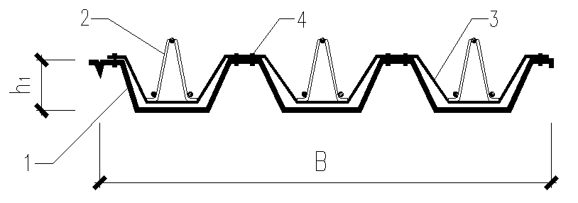

横剖面图

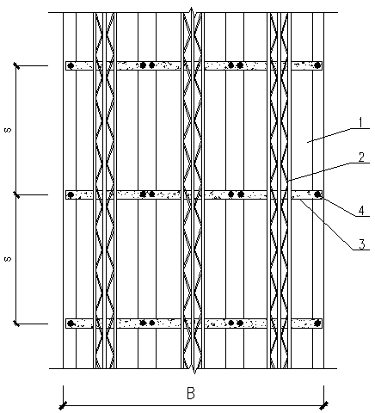

平面图

图2 压型钢板钢筋桁架组合楼承板示意图

说明：1一压型钢板；2—桁架钢筋；3—连接扁铁；4一不锈钢抽芯铆钉；h1—压型钢板波高；s—连接扁铁间距；B—YLB单板宽度。

5.1.2 YLB 05 B C-XXX型压型钢板钢筋桁架组合楼承板横断面详细尺寸见图3，图4，图5 。

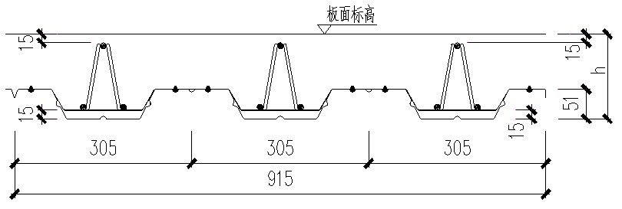

图3 YLB 05 B C-XXX型 压型钢板钢筋桁架组合楼承板横断面详图

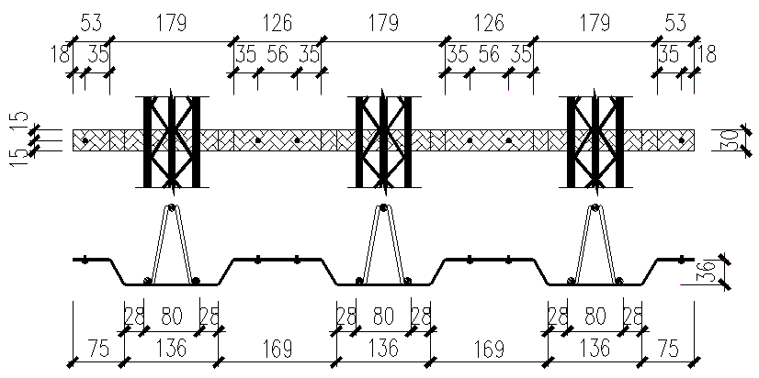

图4 YLB 05 B C-XXX型 压型钢板钢筋桁架组合楼承板连接扁铁详图

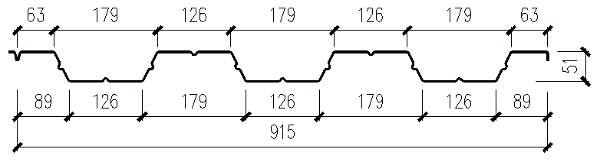

图5 YLB 05 B C-XXX型 压型钢板钢筋桁架组合楼承板底部压型钢板详图

5.1.3 YLB 08 B C-XXX型压型钢板钢筋桁架组合楼承板横断面详细尺寸见图6~10 。

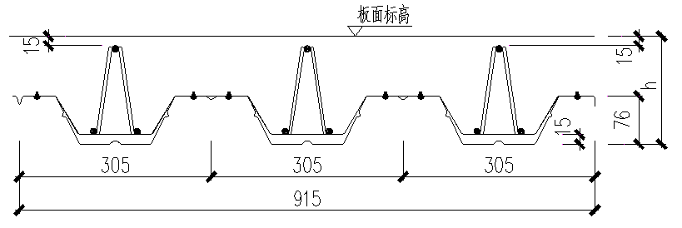

图6 YLB 08 B C-XXX型 压型钢板钢筋桁架组合楼承板横断面详图

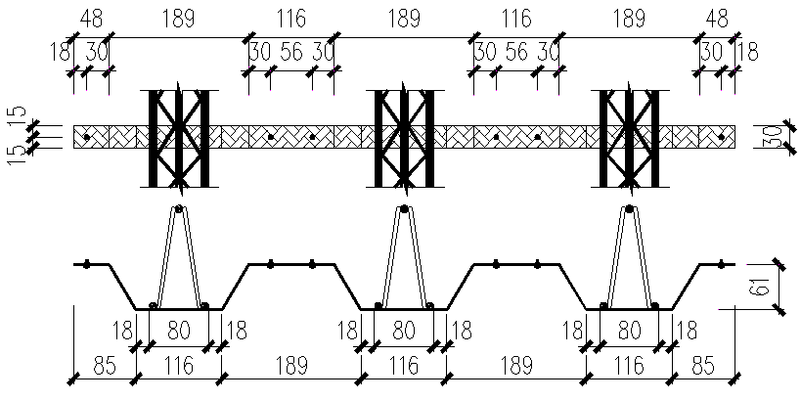

图7 YLB 08 B C-XXX型 压型钢板钢筋桁架组合楼承板连接扁铁详图

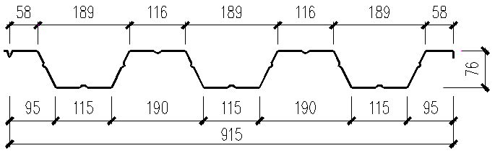

图8 YLB 08 B C-XXX型 压型钢板钢筋桁架组合楼承板底部压型钢板详图

5.1.4 YLB 12 B C-XXX型压型钢板钢筋桁架组合楼承板横断面详细尺寸见图6~11 。

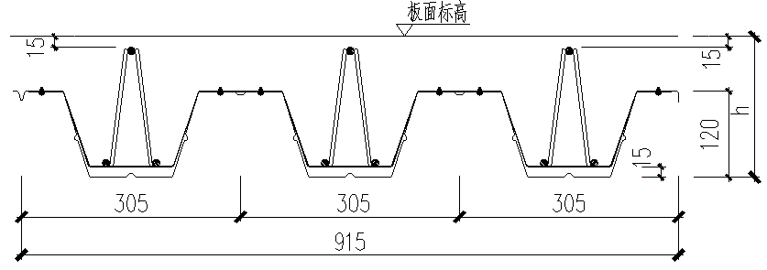

图9 YLB 12 B C-XXX型 压型钢板钢筋桁架组合楼承板横断面详图

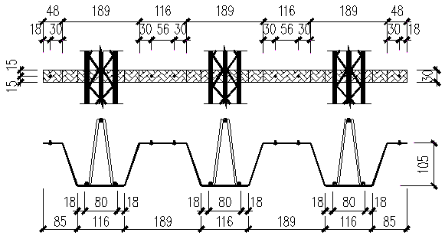

图10 YLB 12 B C-XXX型 压型钢板钢筋桁架组合楼承板连接扁铁详图

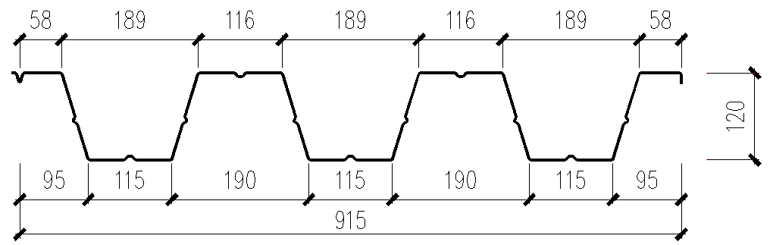

图11 YLB 12 B C-XXX型 压型钢板钢筋桁架组合楼承板底部压型钢板详图

5.2 构造要求

5.2.1压型钢板钢筋桁架组合楼承板顺波方向端部底板宜相互搭接，搭接长度不小于30mm，详见图12。

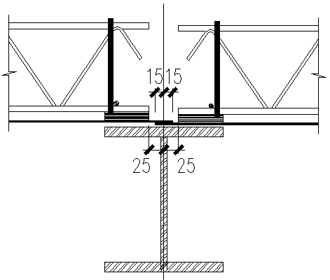

图12 压型钢板钢筋桁架组合楼承板顺波方向端部底板相互搭接详图

5.2.2 压型钢板钢筋桁架组合楼承板底板侧边宜相互搭接，详见图13。

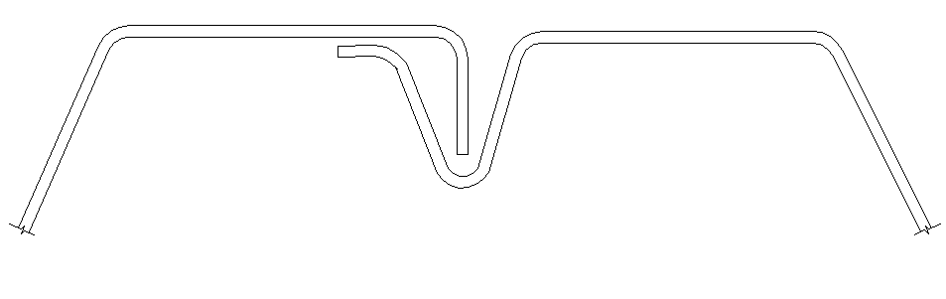

图13 压型钢板钢筋桁架组合楼承板底板侧边相互搭接示意图

5.2.3 压型钢板钢筋桁架组合楼承板连接扁铁与桁架钢筋单面焊接连接，焊接有效长度不小于12mm，焊脚高度不小于3mm，详见图14。

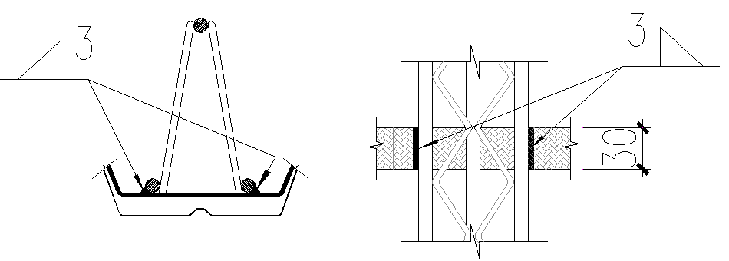

图14 压型钢板钢筋桁架组合楼承板连接扁铁与桁架钢筋连接详图

5.2.4 压型钢板与连接扁铁通过开口型平圆头不锈钢抽芯铆钉连接,性能等级11级，铆钉公称直径d=4mm，公称长度l=12mm， 平圆头设置在压型钢板底部，详见图15。

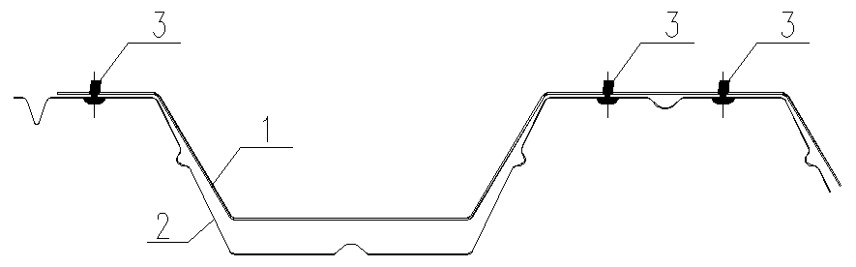

图15 压型钢板与连接扁铁通过不锈钢抽芯铆钉进行连接示意图

1—连接扁铁 2—压型钢板 3—不锈钢抽芯铆钉

5.2.5 压型钢板钢筋桁架组合楼承板在中间支座处及端部支座处应采取加强措施，在桁架底部钢筋下面焊接垫筋,在垫筋位置增加横向加强钢筋及斜向加强钢筋。垫筋与桁架底部纵筋单面焊接连接,焊接有效长度不小于20mm,焊脚高度6mm；横向加强钢筋与桁架底部纵向钢筋点焊连接； 斜向加强钢筋与桁架顶部及底部纵向钢筋点焊连接 ；斜向加强钢筋可以做成倒V形状,详见图16。

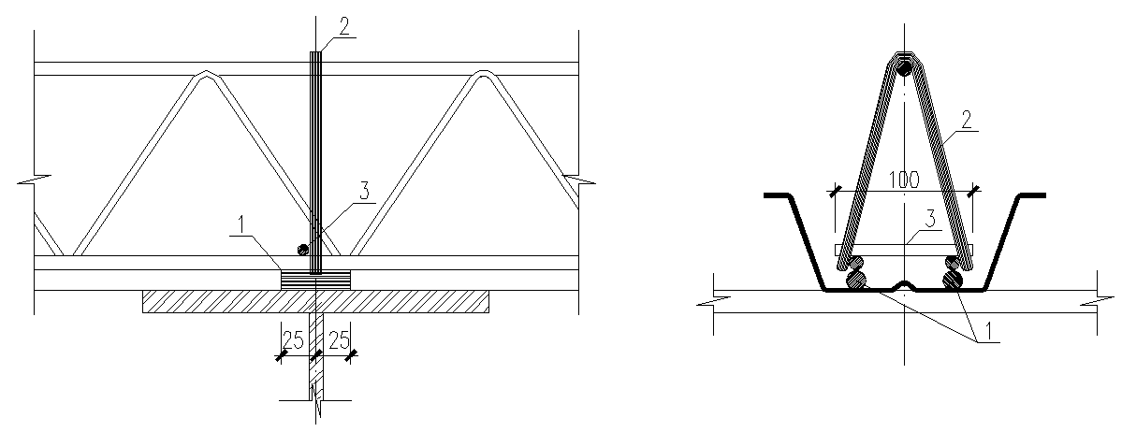

压型钢板钢筋桁架组合楼承板在中间支座处加强措施详图

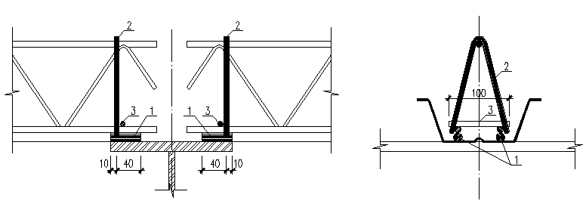

压型钢板钢筋桁架组合楼承板在端部支座处加强措施详图

图16 压型钢板钢筋桁架组合楼承板在中间及端部支座处加强措施详图

1—φ14底部垫筋 2—φ10斜向加强筋 3—φ10横向加强筋

5.3材料要求

5.3.1 钢筋桁架上下弦钢筋采用HRB400，腹杆钢筋采用HRB400或性能等同CRB550的冷轧钢筋，支座处加强钢筋可采用HPB300。钢筋的材料性能应符合GB1499.1、GB1499.2和GB13788的规定。也可根据需方需求，在合同中约定钢筋桁架上下弦钢筋采用HRB500等更高强度级别的钢筋或其它牌号的钢筋。

5.3.2 底板采用Q235冷轧镀锌钢板或不应低于S250GD+Z牌号镀锌钢板，其材质与性能应符合GB/T11253或GB/T 2518的规定。镀锌钢板的镀锌量应满足项目耐久性的要求或采购合同要求,室内无腐蚀环境双面镀锌量不宜小于120g/m2。根据项目的不同使用环境及客户耐久性要求，也可以采用其他镀层的钢板。

5.3.3 所用焊条应符合GB/T 5117或GB/T 5118的规定。焊条型号应与钢筋性能相匹配。

5.4规格尺寸、允许偏差及外观质量

5.4.1 压型钢板钢筋桁架组合楼承板材料规格与外形尺寸应符合表1的规定。

表1 压型钢板钢筋桁架组合楼承板材料规格与外形尺寸 单位：毫米

|  |  |  |  |
| --- | --- | --- | --- |
| 项目 | 部位 | 规格（mm） | 相关标准 |
| 材料  规格 | 上、下弦桁架钢筋 | 直径8，10，12，14 | GB1499.2 |
| 腹杆钢筋 | 直径4.5，5，6 | GB1499.2  GB13788 |
| 压型钢板底板 | 厚度0.8，0.9，1.0，1.2 | GB/T2518或GB/T11253 |
| 连接扁铁 | 厚度3，宽度30 | GB/T19879 |
| 不锈钢抽芯铆钉 | 4x12 | GB/T12618.1 |
| 外形  尺寸 | 压型钢板波高h1 | 51，76，120 |  |
| 钢筋桁架高度h2 | 90~270 |  |
| 钢筋桁架节间距离s1 | 200 |  |
| 扁铁连接间距s | 800~1000 |  |
| 钢筋保护层厚度c | 15 |  |
| 单板宽度B | 915 |  |
| 单板长度L | ≦18000 |  |

5.4.2压型钢板钢筋桁架组合楼承板允许偏差应符合表2的规定。

表2 压型钢板钢筋桁架组合楼承板允许偏差 单位：毫米

|  |  |
| --- | --- |
| 项目 | 允许偏差 |
| YLB钢筋桁架楼承板长度 L | ±10.0 |
| YLB钢筋桁架楼承板宽度 B | ±6.0 |
| 压型钢板波高 h1 | ±2.0 |
| 钢筋桁架高度 h2 | ±3.0 |
| 钢筋桁架节间距离s1 | ±3.0 |
| 扁铁连接间距s | ±10.0 |
| 钢筋保护层厚度c | ±2.0 |
| 底板厚度 t | ±0.08 |
| 钢筋直径d | ±0.4 |

5.4.3 外观质量

5.4.3.1 压型钢板钢筋桁架组合楼承板所用的镀锌压型钢板的表面质量应符合GB/T 11253或GB/T 2518的 规定。

5.4.3.2钢筋桁架上桁架钢筋与桁架腹筋的焊点的外观质量应符合下列要求：

a）焊点处熔化金属应均匀；

b）焊点不应脱落、漏焊；

c）焊点应无裂纹、多孔性缺陷及明显烧伤现象。

5.4.3.3连接扁铁与钢筋桁架的焊接点的外观质量应符合下列要求：

a）焊点处熔化金属应均匀；

b）焊点不应脱落、漏焊；

c）焊点应无裂纹、多孔性缺陷及明显烧伤现象。

5.4.3.4 连接扁铁与底板铆钉连接的外观质量应符合下列要求：

a）铆钉正反面状态均正常，正面扁铁侧扩大端外围直径扩大明显，伸出长度5mm以上；

b）底板与扁铁间紧密结合。

5.4.3.5 支座处加强钢筋与钢筋桁架焊接的外观质量应符合下列要求：

a）焊点处熔化金属应均匀；

b）焊点不应脱落、漏焊；

c）焊点应无裂纹、多孔性缺陷及明显烧伤现象。

5.5 力学性能要求

5.5.1 钢筋桁架上桁架钢筋与桁架腹筋的焊点的力学性能应符合《钢筋桁架楼承板》JG/T368-2012的相关要求。

5.5.2 压型钢板与扁铁连接的不锈钢抽芯铆钉力学性能应符合《开口型平圆头抽芯铆钉10、11级》GB/T 12618.1-2006 的相关要求。

1. 范质量检测及实验方法

6.1 材料规格尺寸及允许偏差检测

压型钢板钢筋桁架组合楼承板的材料规格尺寸及允许偏差应用卷尺、钢尺、卡尺及千分尺进行测量。

6.2 外观质量检测

6.2.1 底板外观质量的检查方法应符合GB/T 11253或GB/T 2518的规定。

6.2.2 扁铁与桁架钢筋焊接连接的焊接质量检验按三级角焊缝级别对焊缝外观缺陷进行质量检测。

6.2.3 支座处的垫筋及加强钢筋与钢筋桁架焊接连接的焊接质量按三级焊缝级别对焊缝外观缺陷进行质量检测。

6.3 力学性能试验

6.3.1 钢筋桁架上桁架钢筋与桁架腹筋的电阻点焊力学性能试验应根据JGJ/T27和GB/T15111中的规定进行试验。

6.3.2 铆钉连接的力学性能试验应根据《开口型平圆头抽芯铆钉10、11级》GB/T 12618.1-2006中的规定进行抗拉极限承载力试验 。

1. 检验规则

7.1 出厂检验

压型钢板钢筋桁架组合楼承板应做出厂检验。检验合格后应提供检测报告；产品质量合格后方可出厂。

7.2 组批与抽样

压型钢板钢筋桁架组合楼承板检验组批与抽样规则应符合表7.2的规定。

表3组批与抽样规则

|  |  |  |
| --- | --- | --- |
| 名 称 | 组批与检验项目 | 抽样方法 |
| 钢筋桁架 | 凡同一生产厂家，钢筋级别、直径及尺寸相同的钢筋桁架视为同一种型号制品，首批500件为一检验批，检验合格后，检验批量可扩大为每800件为一批。检验其外形尺寸、 外观质量及焊点强度。 | 钢筋桁架应按同一种型号分批检査。 外观检查每批抽查量不应少于2%,且不 应少于3件。钢筋桁架节点焊接抗剪极限承载力试验，每批抽査每类焊点不应少于 3点,抽査焊点可采用同种焊接条件下的试件代替。 |
| 底板 | 凡同一生产厂家，同类型、同厚度的底板，视为同一种型号制品，检验要求以800件作为一批，检验其外形尺寸。 | 底板外观检查应按同一种型号分批检查。每批抽査量不应少于2%,且不应少 于3件。 |
| 钢筋桁架与  扁铁焊接连接 | 凡钢筋桁架型号相同的视为同一种型号制 品，首批500件为一检验批，检验合格后，检 验批量可扩大为每800件为一批，检验其焊缝外观质量与焊接长度。 | 焊接外观检查应按同一种型号分批检査。每批抽查量不应少于2%,且不应少于3件。 |
| 扁铁与底板  铆钉连接 | 凡底板型号及铆钉型号相同的视为同一种型号制品，首批500件为一检验批，检验合格后，检验批量可扩大为每800件为一批，检验其外观质量与抗拉极限承载力。 | 外观检查应按同一种型号分批检 査。每批抽查量不应少于2%,且不应少 于3件。抗拉极限承载力试验每批抽査每 类不应少于3个，抽查可采用同种条件下的试件代替。 |
| 支座加强钢筋与桁架钢筋焊接连接 | 支座钢筋直径与尺寸相同视为同一种型号制品，首批500件为一检验批，检验合格后，检验批量可扩大为每800件为一批，检验其焊缝外观质量与焊点强度。 | 焊接外观检查应按同一种型号分批检査。每批抽查量不应少于2%,且不应少于3件。焊点抗剪承载力试验，每批抽査每类焊点不应少于 3点,抽査焊点可采用同种焊接条件下的试件代替。 |

7.3 复验与判定

7.3.1 每批检验中,外观质量有不合格时，该批产品应逐件检查。不合格产品经整修并复验达到合格要求后方可出厂。

7.3.2 每批焊点抗剪试验,如有一个试件不符合要求时，应加倍抽样进行复验。复验结果仍有一个试件不符合要求，则该批产品应判定为不合格品。

7.3.3 每批铆钉抗拉试验,如有一个试件不符合要求时，应加倍抽样进行复验。复验结果仍有一个试件不符合要求，则该批产品应判定为不合格品。

1. 订货内容

8.1订货合同或订单应包括下列内容:

a）本标准的标准号；

b）产品型号规格；

c）订货的数量；

d）产品质量与性能附加要求；

e）包装要求；

f）现场交货时质量检查要求；

g)其他要求。

1. 标志、包装、运输和贮存

9.1 成叠包装捆扎的压型钢板钢筋桁架组合楼承板，每捆应在端面不应少于1个标识，每捆最上面一张板上应粘贴 (或喷涂)标识。

9.2 标识应注明供方名称或厂标、工程名称、压型钢板钢筋桁架组合楼承板标记、长度、制造日期、施工区域、张数及捆号等。

9.3 压型钢板钢筋桁架组合楼承板应以楼层单元划分包装单位，并方便运输、贮存及堆放。

9.4 压型钢板钢筋桁架组合楼承板交货时应附有质量证明书。质量证明书应包括下列内容。

a）产品型号规格；

b）采用的标准号；

c）需方及工程名称；

d）生产日期；

e）检验合格内容确认书；

f）检验员章；

附录A压型钢板钢筋桁架组合楼承板的设计与选用说明

A.1 压型钢板钢筋桁架组合楼承板的性能特点

压型钢板钢筋桁架组合楼承板在施工阶段自身承受楼板湿混凝土自重及相应的施工荷载，不需要设置支撑;在使用阶段钢筋桁架上下弦钢筋与混凝土整体共同工作承受使用荷载。

A.2 压型钢板钢筋桁架组合楼承板的设计与选用说明

压型钢板钢筋桁架组合楼承板应按单向板进行设计，跨中板底钢筋、支座负筋均应按计算确定，顶部横向分布筋须满足构造要求。当无特殊防火措施情况下，底板一般不参与使用阶段结构计算，仅作模板用。

对一般工业与民用建筑，确定结构平面布置后，按附录B的允许跨度选用合适的板型，并复核板跨中底部钢筋是否满足使用阶段计算要求；支座负筋及顶部横向分布钢筋须按照计算结果另行图纸表示。

本说明未及部分，按现行行业标准《组合结构设计规范》JGJ138中组合楼板章节有关条款执行。

A.3 压型钢板钢筋桁架组合楼承板的设计与选用案例

某多层车间，局部结构平面布置如图附录A1，楼面均布活荷载6kN/m2，楼板总厚度160mm，混凝土级别C30，钢筋级别HRB400；经结构计算，板跨中计算配筋505mm2/m，支座计算负筋682mm2/m。查附录B，压型钢板钢筋桁架组合楼承板① 可选型号有如下种，分别为：

YLB 08 I4-160

YLB 08 I5-160

YLB 08Ⅱ4-160

YLB 08Ⅱ5-160

YLB 08 Ⅲ 4-160

YLB 08 Ⅲ 5-160

考虑经济性，压型钢板钢筋桁架组合楼承板① 拟选型号为：YLB 08 I 4-160

如图A1。

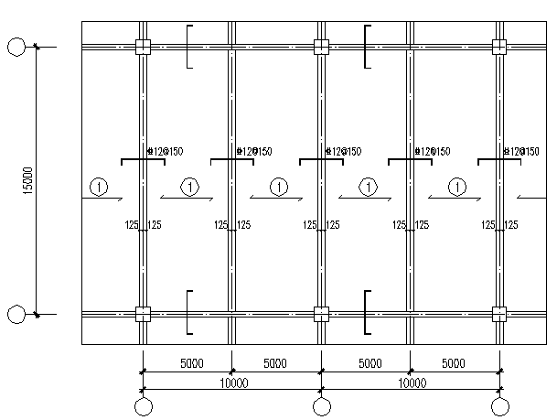

图 A1 某车间局部结构平面布置图

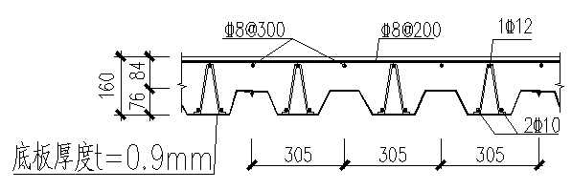

图A2 YLB 08Ⅱ4-160

附录B 压型钢板钢筋桁架组合楼承板常用规格型号

B.1压型钢板钢筋桁架组合楼承板中底部压型钢板规格型号应符合表B.1的规定。

表B.1 压型钢板钢筋桁架组合楼承板底部压型钢板型号及参数

|  |  |  |  |  |  |  |  |  |
| --- | --- | --- | --- | --- | --- | --- | --- | --- |
| 型号 | 波峰高度(mm) | 波谷数量 | 波谷中心间距(mm) | 单块宽度(mm) | 展开宽度(mm) | 板厚(mm) | 截面惯性矩(mm4/m) | 截面抵抗矩(mm3/m) |
| 05 | 51 | 3 | 305 | 915 | 1150 | 0.8 | 519000 | 16200 |
| 0.9 | 574000 | 19700 |
| 1.0 | 686000 | 22100 |
| 1.2 | 765000 | 28100 |
| 08 | 76 | 3 | 305 | 915 | 1250 | 0.8 | 1050000 | 23280 |
| 0.9 | 1281000 | 29570 |
| 1.0 | 1484500 | 36500 |
| 1.2 | 1721000 | 41940 |
| 12 | 120 | 3 | 305 | 915 | 1500 | 0.8 | 2695680 | 44928 |
| 0.9 | 3032640 | 50544 |
| 1.0 | 3369600 | 56160 |
| 1.2 | 4043520 | 67392 |

B.2压型钢板钢筋桁架组合楼承板中底部压型钢板常用厚度级别应符合表B.2的规定。

表B.2 压型钢板钢筋桁架组合楼承板底部压型钢板常用厚度级别

|  |  |
| --- | --- |
| 厚度级别 | 压型钢板厚度 |
| I | 0.8 |
| II | 0.9 |
| III | 1.0 |
| IV | 1.2 |

B.3压型钢板钢筋桁架组合楼承板常用桁架钢筋组合型号应符合表B.3的规定。

表B.3 压型钢板钢筋桁架组合楼承板常用钢筋规格组合型号

|  |  |  |  |
| --- | --- | --- | --- |
| 钢筋规格  组合型号 | 钢筋直径/mm | | |
| 上弦 | 腹杆 | 下弦 |
| 1 | 8 | 4.5 | 8 |
| 2 | 10 | 4.5 | 8 |
| 3 | 10 | 4.5 | 10 |
| 4 | 12 | 5 | 10 |
| 5 | 12 | 5 | 12 |
| 6 | 14 | 6 | 10 |
| 7 | 14 | 6 | 12 |
| 8 | 14 | 6 | 14 |

B.4压型钢板钢筋桁架组合楼承板常用型号规格及技术参数应符合表B.4的规定。

表B.4 压型钢板钢筋桁架组合楼承板常用型号及技术参数

|  |  |  |  |  |  |
| --- | --- | --- | --- | --- | --- |
| YLB钢筋桁架楼承板 | | | 楼板厚度/mm | 施工阶段楼承板允许跨度/m | |
| 型号 | 钢筋规格  组合编号 | 桁架高度/  mm |
| 简支板 | 连续板 |
| YLB05Ⅰ1-125 | 1 | 95 | 125 | 2.5 | 3.6 |
| YLB05Ⅰ1-130 | 1 | 100 | 130 | 2.5 | 3.7 |

|  |  |  |  |  |  |
| --- | --- | --- | --- | --- | --- |
| YLB05Ⅰ1-135 | 1 | 105 | 135 | 2.5 | 3.7 |
| YLB05Ⅰ2-135 | 2 | 105 | 135 | 2.7 | 4.0 |
| YLB05Ⅰ2-140 | 2 | 110 | 140 | 2.7 | 4.0 |
| YLB05Ⅰ3-140 | 3 | 110 | 140 | 3.2 | 4.1 |
| YLB05Ⅰ4-140 | 4 | 110 | 140 | 3.3 | 4.4 |
| YLB05Ⅰ3-145 | 3 | 115 | 145 | 3.2 | 4.2 |
| YLB05Ⅰ4-145 | 4 | 115 | 145 | 3.0 | 4.5 |
| YLB05Ⅰ3-150 | 3 | 120 | 150 | 3.0 | 4.3 |
| YLB05Ⅰ4-150 | 4 | 120 | 150 | 3.0 | 4.6 |
| YLB05Ⅰ5-150 | 5 | 120 | 150 | 3.3 | 4.6 |
| YLB08Ⅰ2-150 | 2 | 120 | 150 | 3.3 | 4.6 |
| YLB08Ⅰ3-150 | 3 | 120 | 150 | 3.3 | 4.7 |
| YLB08Ⅰ4-150 | 4 | 120 | 150 | 3.3 | 5.0 |
| YLB08Ⅰ5-150 | 5 | 120 | 150 | 3.3 | 5.1 |
| YLB08Ⅰ3-160 | 3 | 130 | 160 | 3.5 | 4.8 |
| YLB08Ⅰ4-160 | 4 | 130 | 160 | 3.5 | 5.1 |
| YLB08Ⅰ5-160 | 5 | 130 | 160 | 3.5 | 5.2 |
| YLB08Ⅰ4-170 | 4 | 140 | 170 | 3.5 | 5.2 |
| YLB08Ⅰ5-170 | 5 | 140 | 170 | 3.5 | 5.3 |
| YLB08Ⅰ6-170 | 6 | 140 | 170 | 3.5 | 5.6 |
| YLB08Ⅰ5-180 | 5 | 150 | 180 | 3.5 | 5.4 |
| YLB08Ⅰ6-180 | 6 | 150 | 180 | 3.8 | 5.6 |
| YLB08Ⅰ7-180 | 7 | 150 | 180 | 3.8 | 5.7 |
| YLB08Ⅰ8-180 | 8 | 150 | 180 | 4.0 | 5.8 |
| YLB08Ⅰ7-190 | 7 | 160 | 190 | 4.0 | 5.9 |
| YLB08Ⅰ8-190 | 8 | 160 | 190 | 4.0 | 6.0 |
| YLB08Ⅰ7-200 | 7 | 170 | 200 | 4.0 | 6.0 |
| YLB08Ⅰ8-200 | 8 | 170 | 200 | 4.0 | 6.1 |
|  |  |  |  |  |  |
| YLB08Ⅱ3-150 | 3 | 120 | 150 | 3.3 | 4.6 |

|  |  |  |  |  |  |
| --- | --- | --- | --- | --- | --- |
| YLB08Ⅱ4-150 | 4 | 120 | 150 | 3.3 | 5.0 |
| YLB08Ⅱ5-150 | 5 | 120 | 150 | 3.3 | 5.0 |
| YLB08Ⅱ3-160 | 3 | 130 | 160 | 3.3 | 4.8 |
| YLB08Ⅱ4-160 | 4 | 130 | 160 | 3.5 | 5.2 |
| YLB08Ⅱ5-160 | 5 | 130 | 160 | 3.5 | 5.3 |
| YLB08Ⅱ4-170 | 4 | 140 | 170 | 3.5 | 5.3 |
| YLB08Ⅱ5-170 | 5 | 140 | 170 | 3.5 | 5.4 |
| YLB08Ⅱ6-170 | 6 | 140 | 170 | 3.8 | 5.6 |
| YLB08Ⅱ5-180 | 5 | 150 | 180 | 3.8 | 5.5 |
| YLB08Ⅱ6-180 | 6 | 150 | 180 | 3.8 | 5.7 |
| YLB08Ⅱ7-180 | 7 | 150 | 180 | 4.0 | 5.8 |
| YLB08Ⅱ8-180 | 8 | 150 | 180 | 4.0 | 5.9 |
| YLB08Ⅱ7-190 | 7 | 160 | 190 | 4.0 | 5.9 |
| YLB08Ⅱ8-190 | 8 | 160 | 190 | 4.0 | 6.1 |
| YLB08Ⅱ7-200 | 7 | 170 | 200 | 4.2 | 6.1 |
| YLB08Ⅱ8-200 | 8 | 170 | 200 | 4.2 | 6.2 |
|  |  |  |  |  |  |
| YLB08Ⅲ3-150 | 3 | 120 | 150 | 3.5 | 4.7 |
| YLB08Ⅲ4-150 | 4 | 120 | 150 | 3.5 | 5.2 |
| YLB08Ⅲ5-150 | 5 | 120 | 150 | 3.5 | 5.3 |
| YLB08Ⅲ3-160 | 3 | 130 | 160 | 3.5 | 4.9 |
| YLB08Ⅲ4-160 | 4 | 130 | 160 | 3.8 | 5.3 |
| YLB08Ⅲ5-160 | 5 | 130 | 160 | 3.8 | 5.4 |
| YLB08Ⅲ4-170 | 4 | 140 | 170 | 3.8 | 5.4 |
| YLB08Ⅲ5-170 | 5 | 140 | 170 | 3.8 | 5.5 |
| YLB08Ⅲ6-170 | 6 | 140 | 170 | 4.0 | 5.7 |
| YLB08Ⅲ5-180 | 5 | 150 | 180 | 4.2 | 5.6 |
| YLB08Ⅲ6-180 | 6 | 150 | 180 | 4.2 | 5.8 |
| YLB08Ⅲ7-180 | 7 | 150 | 180 | 4.2 | 5.9 |
| YLB08Ⅲ8-180 | 8 | 150 | 180 | 4.2 | 6.0 |

|  |  |  |  |  |  |
| --- | --- | --- | --- | --- | --- |
| YLB08Ⅲ7-190 | 7 | 160 | 190 | 4.2 | 6.0 |
| YLB08Ⅲ8-190 | 8 | 160 | 190 | 4.5 | 6.1 |
| YLB08Ⅲ7-200 | 7 | 170 | 200 | 4.5 | 6.1 |
| YLB08Ⅲ8-200 | 8 | 170 | 200 | 4.5 | 6.2 |
|  |  |  |  |  |  |
| YLB12Ⅱ5-200 | 5 | 170 | 200 | 4.5 | 6.5 |
| YLB12Ⅱ6-200 | 6 | 170 | 200 | 4.5 | 6.6 |
| YLB12Ⅱ7-200 | 7 | 170 | 200 | 4.5 | 6.7 |
| YLB12Ⅱ8-200 | 8 | 170 | 200 | 4.5 | 6.9 |
| YLB12Ⅱ5-210 | 5 | 180 | 210 | 4.5 | 6.5 |
| YLB12Ⅱ6-210 | 6 | 180 | 210 | 4.5 | 6.7 |
| YLB12Ⅱ7-210 | 7 | 180 | 210 | 4.5 | 6.8 |
| YLB12Ⅱ8-210 | 8 | 180 | 210 | 4.5 | 7.0 |
| YLB12Ⅱ6-220 | 6 | 190 | 220 | 4.5 | 6.8 |
| YLB12Ⅱ7-220 | 7 | 190 | 220 | 4.5 | 6.9 |
| YLB12Ⅱ8-220 | 8 | 190 | 220 | 4.5 | 7.0 |
| YLB12Ⅱ6-230 | 6 | 200 | 230 | 4.5 | 6.9 |
| YLB12Ⅱ7-230 | 7 | 200 | 230 | 4.8 | 7.0 |
| YLB12Ⅱ8-230 | 8 | 200 | 230 | 4.8 | 7.1 |
| YLB12Ⅱ7-240 | 7 | 210 | 240 | 4.8 | 7.1 |
| YLB12Ⅱ8-240 | 8 | 210 | 240 | 4.8 | 7.1 |
| YLB12Ⅱ7-250 | 7 | 220 | 250 | 4.8 | 7.2 |
| YLB12Ⅱ8-250 | 8 | 220 | 250 | 4.8 | 7.3 |
|  |  |  |  |  |  |
| YLB12Ⅲ5-200 | 5 | 170 | 200 | 4.5 | 6.5 |
| YLB12Ⅲ6-200 | 6 | 170 | 200 | 4.5 | 6.7 |
| YLB12Ⅲ7-200 | 7 | 170 | 200 | 4.5 | 6.8 |
| YLB12Ⅲ8-200 | 8 | 170 | 200 | 4.5 | 6.9 |
| YLB12Ⅲ5-210 | 5 | 180 | 210 | 4.5 | 6.6 |
| YLB12Ⅲ6-210 | 6 | 180 | 210 | 4.5 | 6.8 |

|  |  |  |  |  |  |
| --- | --- | --- | --- | --- | --- |
| YLB12Ⅲ7-210 | 7 | 180 | 210 | 4.5 | 6.9 |
| YLB12Ⅲ8-210 | 8 | 180 | 210 | 4.5 | 7.0 |
| YLB12Ⅲ6-220 | 6 | 190 | 220 | 4.5 | 6.9 |
| YLB12Ⅲ7-220 | 7 | 190 | 220 | 4.5 | 7.0 |
| YLB12Ⅲ8-220 | 8 | 190 | 220 | 4.5 | 7.1 |
| YLB12Ⅲ6-230 | 6 | 200 | 230 | 4.5 | 7.0 |
| YLB12Ⅲ7-230 | 7 | 200 | 230 | 4.5 | 7.1 |
| YLB12Ⅲ8-230 | 8 | 200 | 230 | 4.8 | 7.2 |
| YLB12Ⅲ7-240 | 7 | 210 | 240 | 4.8 | 7.2 |
| YLB12Ⅲ8-240 | 8 | 210 | 240 | 4.8 | 7.3 |
| YLB12Ⅲ7-250 | 7 | 220 | 250 | 4.8 | 7.2 |
| YLB12Ⅲ8-250 | 8 | 220 | 250 | 4.8 | 7.4 |
|  |  |  |  |  |  |
| YLB12Ⅳ5-200 | 5 | 170 | 200 | 4.5 | 6.7 |
| YLB12Ⅳ6-200 | 6 | 170 | 200 | 4.5 | 6.9 |
| YLB12Ⅳ7-200 | 7 | 170 | 200 | 4.5 | 7.0 |
| YLB12Ⅳ8-200 | 8 | 170 | 200 | 4.5 | 7.1 |
| YLB12Ⅳ5-210 | 5 | 180 | 210 | 4.5 | 6.7 |
| YLB12Ⅳ6-210 | 6 | 180 | 210 | 4.8 | 6.9 |
| YLB12Ⅳ7-210 | 7 | 180 | 210 | 4.8 | 7.0 |
| YLB12Ⅳ8-210 | 8 | 180 | 210 | 4.8 | 7.2 |
| YLB12Ⅳ6-220 | 6 | 190 | 220 | 4.8 | 7.0 |
| YLB12Ⅳ7-220 | 7 | 190 | 220 | 4.8 | 7.1 |
| YLB12Ⅳ8-220 | 8 | 190 | 220 | 4.8 | 7.2 |
| YLB12Ⅳ6-230 | 6 | 200 | 230 | 4.8 | 7.1 |
| YLB12Ⅳ7-230 | 7 | 200 | 230 | 5.0 | 7.2 |
| YLB12Ⅳ8-230 | 8 | 200 | 230 | 5.0 | 7.3 |
| YLB12Ⅳ7-240 | 7 | 210 | 240 | 5.0 | 7.3 |
| YLB12Ⅳ8-240 | 8 | 210 | 240 | 5.0 | 7.4 |
| YLB12Ⅳ7-250 | 7 | 220 | 250 | 5.0 | 7.3 |

|  |  |  |  |  |  |
| --- | --- | --- | --- | --- | --- |
| YLB12Ⅳ8-250 | 8 | 220 | 250 | 5.0 | 7.5 |

注1：上下弦钢筋采用HRB400，腹杆钢筋采用HRB400或性能等同CRB550的冷轧钢筋。

注2：施工阶段恒荷载为湿混凝土楼板重量及楼承板自重，施工活荷载按1.0 kN/m2计取。

注3：表B.4中YLB05型底部支承钢梁宽度不小于 200mm；YLB08型底部支承钢梁宽度不小于 250mm；YLB12型底部支承钢梁宽度不小于 300mm。

注4：表B.4以施工时挠度不超过板跨度的1/250为控制指标；若实际要求高于该指标，应采取相应加强措施并在浇筑前做堆载试验